² ² ² ² ² ² ²

УДК 343.102:343.359.3(470+571)

Е. В. Липин, ведущий инспектор факультета
повышения квалификации руководящего
и оперативного состава Института правоохранительной
деятельности Российской таможенной академии,
капитан таможенной службы

АКТУАЛЬНЫЕ ВОПРОСЫ ПРАВОВОГО И ОРГАНИЗАЦИОННОГО ОБЕСПЕЧЕНИЯ ОПЕРАТИВНО-РОЗЫСКНОЙ ДЕЯТЕЛЬНОСТИ
ТАМОЖЕННЫХ ОРГАНОВ РОССИЙСКОЙ ФЕДЕРАЦИИ
В БОРЬБЕ С КОНТРАБАНДОЙ ОБЪЕКТОВ СИТЕС

У статті проаналізовано актуальні питання правового та організаційного забезпечення оперативно-розшукової діяльності митних органів Російської Федерації у боротьбі з контрабандою об’єктів СІТЕС. Сформульовано пропозиції, спрямовані на вдосконалення законодавства, а також практичної діяльності митних органів.
В статье проанализированы актуальные вопросы правового и организационного обеспечения оперативно-розыскной деятельности таможенных органов Российской Федерации в борьбе с контрабандой объектов СИТЕС. Сформулированы предложения, направленные на усовершенствования законодательства, а также практической деятельности таможенных органов.
The article analyzes the current issues of legal and organizational support of operational and investigative activities of the customs authorities of the Russian Federation in the fight against smuggling of objects to CITES. The proposals aimed at improving the legislation and practice of customs authorities.

Ключевые слова. Оперативно-розыскная деятельность таможенных органов Российской Федерации, борьба с контрабандой, объекты СИТЕС.

Введение. Как известно, климатические условия Российской Федерации и других стран СНГ создают благоприятную среду обитания большому количеству животных и растений, которые находятся под особым вниманием международных природоохранных организаций, среди которых Программа Организации Объединенных Наций по окружающей среде (ЮНЕП), Всемирный союз охраны природы (IUCN), Всемирный фонд дикой природы (World Wide Fund for Nature – WWF), Международный фонд защиты животных (International Fund for Animal Welfare – IFAW), Гринпис (Greenpeace) и др. Перечисленные организации проводят активную природоохранную деятельность. Ведомственный и специальный контроль, а также мониторинг экологических процессов в части РФ осуществляют Министерство природных ресурсов России (МПР России) и Федеральная служба по надзору в сфере природопользования (Росприроднадзор).
Несмотря на принимаемые государственными органами и общественными организациями меры по защите животных и растений от незаконной международной торговли, контрабанда объектов флоры и фауны продолжает наносить значительный экономический и экологический ущерб. По данным правоохранительных и природоохранных ведомств, его экономическая составляющая может быть приравнена к контрабанде наркотиков, оружия и культурных ценностей, так как исчисляется миллионами долларов США. А полное исчезновение некоторых видов – лишь первое звено в цепочке последствий, приводящих к истощению природной среды.
Постановка задачи. Целью статьи является анализ актуальных вопросов правового и организационного обеспечения оперативно-розыскной деятельности таможенных органов Российской Федерации в борьбе с контрабандой объектов СИТЕС.
Результаты исследования. В настоящее время Российская Федерация и Украина являются участницами Конвенции о международной торговле видами дикой фауны и флоры, находящимися на грани исчезновения (СИТЕС), в официально принятом английском варианте – Convention on International Trade in Endangered Species of Wild Fauna and Flora (CITES) [1]. Данный международный правовой акт является основным соглашением, регламентирующим торговлю особо охраняемыми видами животной и растительной среды. По состоянию на настоящий момент сторонами Конвенции являются 175 стран мира, а под ее охраной находятся примерно 5000 видов животных и 28 000 видов растений. Виды, включенные в Приложения СИТЕС, могут быть перемещены через таможенную границу только после получения специальных разрешений и сертификатов на ввоз/вывоз, выдаваемых
административным органом СИТЕС.
Под дефиницией “объекты СИТЕС” мы понимаем виды животных и растений (живые либо мертвые), их части и изделия из них, перемещение через таможенную границу и интродукция из моря которых регламентируется Конвенцией о международной торговле видами дикой фауны и флоры, находящимися под угрозой исчезновения.
Необходимо подчеркнуть, что не спадающий спрос на представителей животной и растительной среды обуславливается рядом неизменных факторов, в числе которых их высокая материальная и эстетическая ценность. Уникальные фармацевтические свойства некоторых видов животных и растений, включенных в Приложения Конвенции, их частей и дериватов также влияют на криминализацию международного трафика объектов флоры и фауны.
История борьбы таможенной службы России с контрабандой объектов флоры и фауны насчитывает более трех веков. Так, служащими таможенного ведомства Российской империи пресекался незаконный вывоз “чудодейственного корня жизни” – женьшеня, мускуса кабарги, рогов и пант изюбра, пятнистого и северного оленя, лося, сайгака, моржового и китового жира, лап и желчи медведя.
Современная статистика пресечения контрабанды объектов СИТЕС таможенными органами РФ свидетельствует о сохраняющемся устойчивом спросе на “специфический” природный товар [2] (рис. 1).

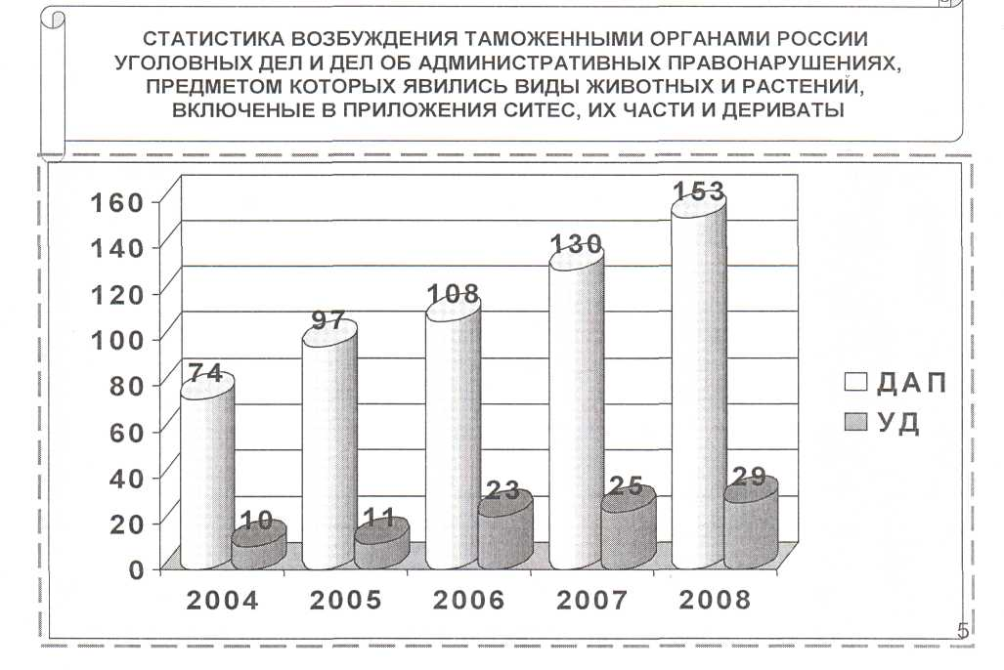
СТАТИСТИКА ВОЗБУЖДЕНИЯ ТАМОЖЕННЫМИ ОРГАНАМИ РОССИИ УГОЛОВНЫХ ДЕЛ И ДЕЛ ОБ АДМИНИСТРАТИВНЫХ ПРАВОНАРУШЕНИЯХ, ПРЕДМЕТОМ КОТОРЫХ ЯВИЛИСЬ ВИДЫ ЖИВОТНЫХ И РАСТЕНИЙ, ВКЛЮЧЕННЫЕ В ПРИЛОЖЕНИЯ СИТЕС, ИХ ЧАСТИ И ДЕРИВАТЫ

Рис. 1. Статистика пресечения контрабанды объектов СИТЕС

Информационно-аналитические материалы ФТС России свидетельствуют о том, что основные контрабандные каналы ввоза объектов СИТЕС на территорию России: страны Африки (Гвинея, Нигерия, Чад, Фасо, Того); Юго-Восточной Азии; Латинской Америки. Например, приматов (шимпанзе, макак) незаконно ввозят из Гвинеи, Чада, Вьетнама; попугаев (жако, амазоны, ары) – из Камеруна, Нигерии, Гвинеи, Перу; рептилий (вараны, черепахи, крокодилы) – из Вьетнама, Камбоджи, Таджикистана.
Из России незаконно вывозятся пользующиеся постоянным спросом на “черном” рынке: соколы-балобаны, кречеты – в Объединенные Арабские Эмираты; мускус кабарги, лапы медведя, корни женьшеня, икра осетра – в Китай, Японию, Корею, США.
Рассматривая вопрос борьбы таможенных органов РФ с контрабандой объектов СИТЕС, считаем целесообразным провести анализ угроз, влияющих на сохранение видов животного и растительного мира, находящихся на грани исчезновения, при этом разграничив их по территориальному признаку.
Например, к числу основных внешних угроз можно отнести:
– несовершенство международного законодательства в сфере регулирования транснациональной торговли видами животных, растений и их дериватами;
– функционирование международных преступных сообществ, целью деятельности которых является получение дохода от незаконной торговли видами животных и растений;
– постоянный спрос на особо ценные виды животной и растительной среды, охраняемые международным и национальным законодательством;
– наличие объективных организационных проблем в процедурах контроля за международной торговлей в ряде стран.
К внутренним угрозам, оказывающим воздействие на сохранение объектов СИТЕС, ареалом обитания и произрастания которых является территория Российской Федерации, по нашему мнению, относятся:
– несовершенство национального законодательства, регламентирующего процесс перемещения животных и растений через таможенную границу РФ;
– пробелы в правовом и организационном обеспечении деятельности правоохранительных подразделений, реализующих функцию борьбы с преступлениями в сфере экономики и экологии;
– нестабильность экономической ситуации регионов – лидеров незаконных поставок “живого товара”, способствующая процветанию браконьерства внутри государства;
– коррупционные проявления в среде должностных лиц федеральных органов исполнительной власти;
– непрерывный процесс рекрутинга со стороны преступных сообществ, обеспечивающий вовлечение новых лиц в криминальную деятельность;
– протяженность и открытость границ России.
Наличие данных угроз обусловливает особую роль и место таможенных органов в вопросе обеспечения экологической безопасности.
Так, в соответствии со ст. 403 Таможенного кодекса РФ таможенные органы реализуют полномочия в сфере контроля и надзора за выполнением запретов и ограничений, установленных российским и международным законодательством, в том числе в отношении перемещаемых через таможенную границу РФ животных и растений, их частей и дериватов.
Нужно отметить, что контрабанда объектов СИТЕС сопряжена с рядом противозаконных деяний (среди них мошенничество, должностные преступления, браконьерство, незаконная добыча водных животных и растений, нарушение ветеринарных правил и правил, установленных для борьбы с болезнями и вредителями растений). Перечисленные преступления также носят транснациональный характер и оказывают существенное влияние на состояние национального и международного правопорядка.
Российское уголовное законодательство относит контрабанду объектов СИТЕС к преступлением. Так, в соответствии с ч. 1 ст. 188 Уголовного кодекса РФ контрабандой является перемещение в крупном размере (свыше 250 тыс. руб.) через таможенную границу Российской Федерации товаров или иных предметов, совершенное помимо или с сокрытием от таможенного контроля либо с обманным использованием документов или средств таможенной идентификации, либо сопряженное с недекларированием или недостоверным декларированием.
Также ч. 3 и 4 ст. 188 УК РФ содержит дополнительные признаки контрабанды, влияющие на ее квалификацию и дифференциацию ответственности. В соответствии с российским законодательством квалифицированной контрабандой объектов СИТЕС может считаться ее совершение: а) должностным лицом с использованием своего служебного положения, либо с применением насилия к лицу, осуществляющему таможенный контроль (признаки ч. 3 ст. 188 УК РФ); б) организованной группой (признаки ч. 4 ст. 188 УК РФ). В зависимости от квалификации контрабанды объектов СИТЕС санкциями Уголовного кодекса предусматривается два вида наказания: а) штраф в размере от ста тысяч до одного миллиона рублей, б) лишение свободы до двенадцати лет.
Принимая во внимание высокую латентность контрабанды объектов СИТЕС, особенности ее совершения, крупный ущерб, причиняемый естественной среде незаконным трансграничным перемещением животных и растений (в том числе находящихся на грани исчезновения), а также учитывая современные тенденции развития институтов таможенного дела (упрощение процедур таможенного оформления, развитие системы управления рисками, сокращение времени фактического таможенного досмотра), особое значение приобретает деятельность правоохранительных подразделений таможенных органов РФ, наделенных правом ведения оперативно-розыскной деятельности.
В соответствии со ст. 13 Федерального Закона Российской Федерации от 12 августа 1995 г. № 144 “Об оперативно-розыскной деятельности” таможенные органы полномочны осуществлять оперативно-розыскную деятельность с целью выявления, предупреждения, пресечения и раскрытия преступлений, к числу которых относится контрабанда объектов СИТЕС.
Так, в 2007 г. при участии оперативно-розыскных подразделений Гродековской и Благовещенской таможни пресечена контрабанда в общей сложности 480 лап бурых и гималайских медведей; в 2008 г. Дальневосточной оперативной таможней пресечена контрабанда корней дикорастущего женьшеня общим весом 24 кг (примерная стоимость около 6 млн руб.); в 2008 г. Краснодарской таможней задержана партия из 200 шт. жестяных банок красной икры общим весом более 100 кг; Хасанской таможней пресечена контрабанда трепанга сушеного общим весом 225 кг (стоимость свыше 860 тыс. руб.).
В настоящее время для достижения поставленных целей таможенные органы РФ могут осуществлять 14 оперативно-розыскных мероприятий. Такими мероприятиями являются: 1) опрос; 2) наведение справок; 3) сбор образцов для сравнительного исследования; 4) прове-
рочная закупка; 5) исследование предметов и документов; 6) наблюдение; 7) отождествление личности; 8) обследование помещений, зданий, сооружений, участков местности и транспортных средств (требует судебного решения); 9) контроль почтовых отправлений, телеграфных и иных сообщений (требует судебного решения); 10) прослушивание телефонных переговоров (требует судебного решения); 11) снятие информации с технических каналов связи (требует судебного решения); 12) оперативное внедрение; 13) контролируемая поставка; 14) оперативный эксперимент.
Нужно сказать, что по статистике до 60 % животных гибнут в процессе незаконной транспортировки. В этой связи важное значение приобретает возможность получения оперативно-розыскными подразделениями упреждающей информации, свидетельствующей о приготовлении к контрабанде объектов СИТЕС и реализация ее в ходе оперативно-служебной деятельности, что позволяет своевременно пресекать незаконное перемещение живых животных и растений и не допускать их гибели.
Раскрывая организационный аспект деятельности оперативно-розыскных подразделений таможенных органов РФ в борьбе с контрабандой объектов СИТЕС, следует отметить, что общее руководство деятельностью правоохранительных подразделений таможенных органов РФ осуществляет заместитель руководителя ФТС России по правоохранительной деятельности.
Иерархия подразделений таможенных органов РФ, уполномоченных осуществлять оперативно-розыскную деятельность по борьбе с контрабандой объектов животных и растений, находящихся на грани исчезновения, их частей и дериватов, выстроена по принципу соподчинения:
высший уровень – отдел по борьбе с особо опасными видами контрабанды (ОБООВК) Службы “К” Главного управления по борьбе с контрабандой (ГУБК) ФТС России, курирующий деятельность ОБООВК нижестоящих таможенных органов по направлению борьбы с контрабандой объектов СИТЕС на всей территории РФ;
средний – ОБООВК оперативных таможен, осуществляющий непосредственное руководство деятельностью ОБООВК таможен;
нижний уровень – ОБООВК таможен.
На каждом уровне данной системы в штате ОБООВК закреплен оперативный сотрудник, ответственный за направление по борьбе с контрабандой объектов СИТЕС.
В случае если оперативная информация свидетельствует о факте подготавливаемой, совершаемой либо совершенной контрабанды объектов животной и растительной среды с участием должностных лиц таможенных органов (ч. 4 ст. 188 УК РФ), дальнейшие оперативные мероприятия с целью пресечения преступной деятельности ведутся во взаимодействии с подразделениями собственной безопасности таможенных органов РФ.
Необходимо отметить, что важнейшим направлением деятельности правоохранительных подразделений таможенных органов РФ является международное сотрудничество в сфере борьбы с таможенными преступлениями. Так, в структуре ФТС России взаимодействие с правоохранительными органами зарубежных стран по линии борьбы с контрабандой видов животных и растений, находящихся на грани исчезновения, их частей и дериватов (в том числе объектов СИТЕС), возложено на Службу международного правоохранительного сотрудничества (Служба “М”) ГУБК ФТС России. К ее компетенции относится поддержание и развитие сотрудничества с подразделениями правоохранительного блока таможенных служб иностранных государств, а также организация взаимодействия с международными правоохранительными организациями (Бюро по борьбе с мошенничеством Европейской Комиссии (ОЛАФ), Интерполом, Европолом).
Еще одним важным правоохранительным подразделением ФТС России, отвечающим за международное взаимодействие, является Региональный узел связи по правоохранительной работе ВТО по странам СНГ “Rilo-Москва” (структурное подразделение Службы “М” ГУБК ФТС России). В аспекте борьбы с контрабандой объектов СИТЕС основная цель “Rilo-Москва” – повышение эффективности многостороннего сотрудничества таможенных служб в сфере обмена оперативно значимой информацией, свидетельствующей о фактах подготовки, совершения, пресечения контрабанды объектов СИТЕС, способах её сокрытия, а также новых маршрутах незаконного международного трафика видов дикой фауны и флоры, находящихся под защитой СИТЕС.
Также необходимо отметить консолидирующую роль Комитета глав правоохранительных подразделений (КГПП) Совета руководителей таможенных служб (СРТС) государств – участников СНГ. Комитет создан в июне 2008 г. с целью координации деятельности таможенных ведомств государств – участников СНГ в борьбе с таможенными правонарушениями, к числу которых относится и контрабанда объектов СИТЕС. Председателем Комитета является заместитель руководителя ФТС России, курирующий правоохранительную деятельность.
Резюмируя изложенное, автор считает необходимым обозначить ряд существующих проблемам.
В связи с тем, что некоторые виды животных и растений исключены из свободного оборота, отсутствует официально закрепленная стоимость объектов СИТЕС. В результате лицо, совершившее незаконное перемещение, может избежать ответственности, так как именно стоимость предмета правонарушения влияет на привлечение обвиняемого к уголовной ответственности по статье “контрабанда”.
Дискуссионным в настоящее время является вопрос адекватности наказания, предусмотренного санкциями российского уголовного законодательства за контрабанду объектов СИТЕС, так как оно, по нашему мнению, не в полной мере способствует восстановлению нарушенных интересов государства и общества в сфере экологии.
Одновременно требует разрешения вопрос создания отдельных правоохранительных подразделений таможенных органов Российской Федерации, наделенных функциями выявления, предупреждения, пресечения и раскрытия контрабанды видов флоры и фауны, а также их частей и дериватов.
Целесообразно также выделить несколько актуальных направлений деятельности таможенных органов, развитие которых будет способствовать повышению эффективности мер, осуществляемых оперативно-розыскными подразделениями по направлению борьбы с контрабандой объектов СИТЕС. Одним из них является совершенствование сотрудничества таможенных ведомств России и Украины в сфере обмена оперативно значимой информацией. Еще одно важнейшее направление – повышение эффективности совместных оперативно-служебных мероприятий, влияющих на декриминализацию международного трафика животных и растений, их частей и дериватов. Также необходимо проведение курсов повышения квалификации для сотрудников правоохранительных подразделений таможенных органов при активном участии специалистов международных и национальных природоохранных организаций.
Выводы. Таким образом, по мнению автора, предотвращению невосполнимого ущерба, причиняемого естественной среде особо опасным социальным явлением – контрабандой объектов СИТЕС, будет способствовать консолидация усилий таможенных органов России, Украины, а также других стран СНГ и иных государств.
Литература
1. О мерах по обеспечению выполнения обязательств Российской Стороны, вытекающих из Конвенции о международной торговле видами дикой фауны и флоры, находящимися под угрозой исчезновения от 3 марта 1973 г. : Постановление Правительства РФ от 13 сентября 1994 г. № 1051 официальный сайт Секретариата Конвенции о международной торговле видами дикой фауны и флоры, находящимися на грани исчезновения [Электронный ресурс]. – Режим доступа : http://CITES.org.
2. О задержании контрабанды предметов флоры и фауны, а также их дериватов в регионе деятельности таможенных служб стран-участниц “Rilo-Москва” : бюллетени Rilo-Москва за период 2003–2008 гг.: официальный сайт ФТС России [Электронный ресурс]. – Режим доступа : http://www.customs.ru/ru/right_dcf/sitcz51.

